

拟 题 人： 宫生文

书写标准答案人： 宫生文

拟题学院（系）： 信息科学技术学院

适用专业： 惠普开发151、惠普测试151

17/18 学年 1 学期 编译原理A 试题标准答案

（答案要注明各个要点的评分标准）

一、是非题（请在括号内，正确的划√，错误的划×，每题1分，共10分）

1. × 2. × 3. √ 4. × 5. √ 6. × 7. × 8. √ 9. × 10. ×

二、单项选择题(请选择最确切的一项作为答案，每题1分，共10分)

1-5 ABDAB 6-10 DBDCB

三、填空题(每空1分，共10分)

1语法分析 代码优化 2源程序 目标代码 3.直接短语（简单短语） 4.句子

5.自左向右扫描输入串 最左推导 6.综合属性 继承属性（无顺序）

四、简答题（每题5分，共25分）

1、G1： S→aaSb|ab （视生成语言情况酌情给分）

2、短语：Ab,d,aAbcde

直接短语：Ab，d

句柄Ab

最左素短语：Ab

素短语：Ab,d(各占1分，漏项或者多项扣0.5分，共5分)

3、构造文法的算符优先关系表

|  |  |
| --- | --- |
|  | LASTVT |
| S’  S  R  P  D | #  ）  ），i，；  ），i  i |

4该文法相应的语义子程序如下所示：（每项1分，共5分）、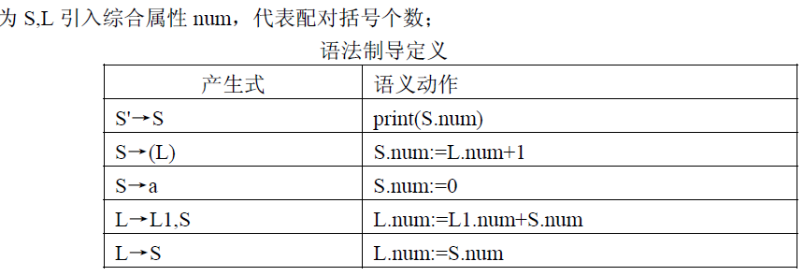 5.

T1,T5, B

3

T2

4

S

R

+

/

*

_

T3

T4

A

T6,B

（共5分，每标错一个结点扣0.5分）

五、计算题（每题15分，共45分）

1、（正规式书写正确给6分，NFA画出来给5分，确定化为DFA给4分，共计15分）

（1）根据题意，得到相应的正规式：0（0|1）*1

（2）构造相应的NFA，如下图所示：

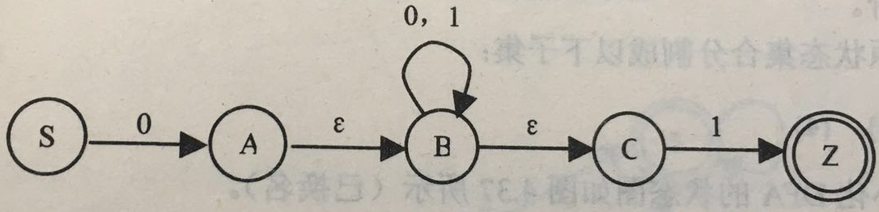

（3）确定化为DFA：

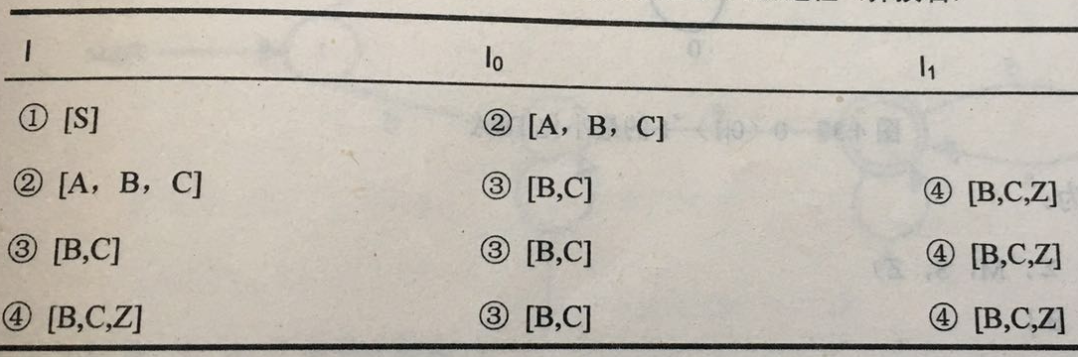

相应的DFA如下图： 0

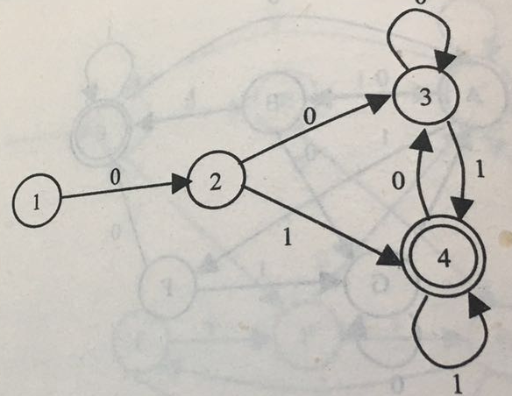

化简后的DFA如下图所示：（可以不做这一步）

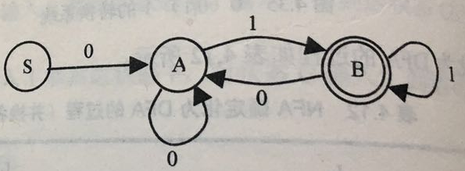

2．(1)消除左递，文法变为G’[S]： （此题答案应该是错误，看最后的图片。）

S→^ | a | (T)'

T→ST’ | S

T’→,ST’ |ε

此文法无左公共左因子。

(2)构造相应的FIRST和FOLLOW集合：

FIRST(S)={a, ^, (}， FOLLOW(S)={#, ,, )}

FIRST(T)={a, ^, (} ，FOLLOW(T)={}}

FIRST(T’)={,, ε} ，FOLLOW(F)={)}

(3)构造预测分析表：

|  |  |  |  |  |  |  |
| --- | --- | --- | --- | --- | --- | --- |
|  | a | ^ | ( | ) | , | # |
| S | S→a | S→^ | S→(T)' |  |  |  |
| T | T→ST’ | T→ST’ | T→ST’ |  |  |  |
| T’ |  |  |  | T’→ε | T’→,ST’ |  |

（每问5分，共156分）

3、 先对文法进行拓广：

1. Z→S 1 S→bASB 2 S→bA

3 A→dSa 4 A→b 5 B→cAa 6 B→c

构造识别活前缀的DFA，如下图所示：

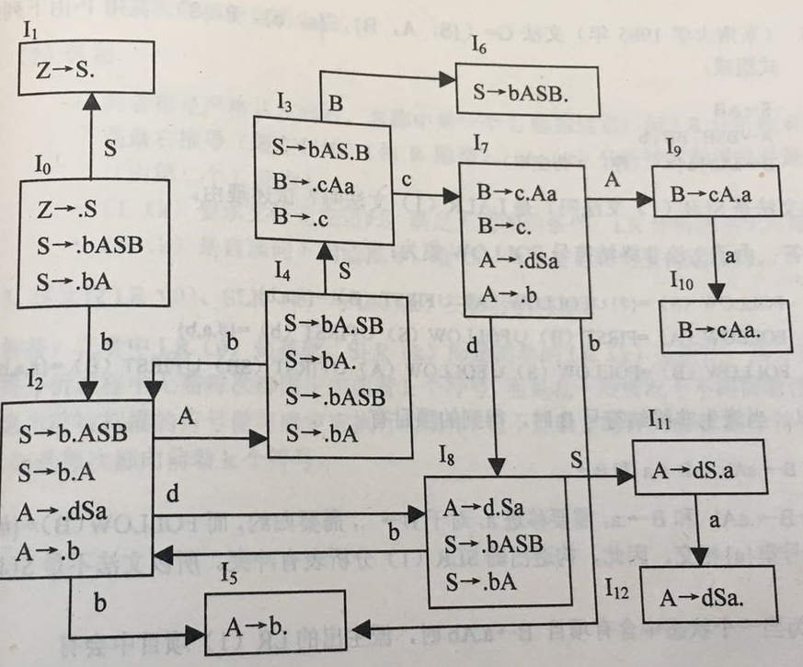

由于状态I4 、I7中存在移进-规约冲突，所以该文法不是LR（0）文法。从文法中可以求出：

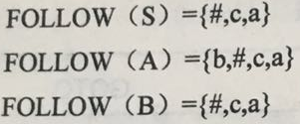

所以I4 、I7中的移进-规约冲突都可以解决，该文法是SLR（1）文法，当然也是LR（1）、LALR（1）文法。

（拓广2分，DFA5分，FOLLOW集合4，文法判定4分，根据书写情况酌情给分）

